2013-11-11

Spara tid med nya kopplings-
beslaget Tenso P-14

Med fogplattan Tenso P-14 från Lamello har det blivit ännu enklare att sammanfoga olika arbetsmaterial. Arbetet går snabbare då man inte behöver använda tvingar och pressar eller vänta på att limmet ska stelna. Beslaget monteras utan verktyg och blir helt osynligt efter att det monterats.

P-systemet från Schweiziska Lamello finns sedan tidigare i flera modeller (P-15 och P-10 m.m) men den senaste varianten heter Tenso P-14. Gemensamt för samtliga modeller är att installationen görs med fräsmaskinen Lamello Zeta P2 som skapar den rätta formen för urfräsningen. Med Tenso P-14 är det sedan oerhört enkelt att montera beslaget. Efter att fogplattan satts på plats appliceras lim och sen är det bara att sammanfoga arbetsstycken. Resultatet blir att materialet automatiskt hamnar i rätt vinkel och det blir inga märken eller skador efter pressar. Systemet passar perfekt för hyllsystem, garderober, sideboards eller andra möbler där perfektion eftersträvas.

Hos Theofils hittar du samtliga modeller av P-systemet och även främaskinen Lamello Zeta P2. Besök våra butiker i Stockholm, Göteborg, Jönköping och Malmö eller vår hemsida www.theofils.se för att beställa dina varor.

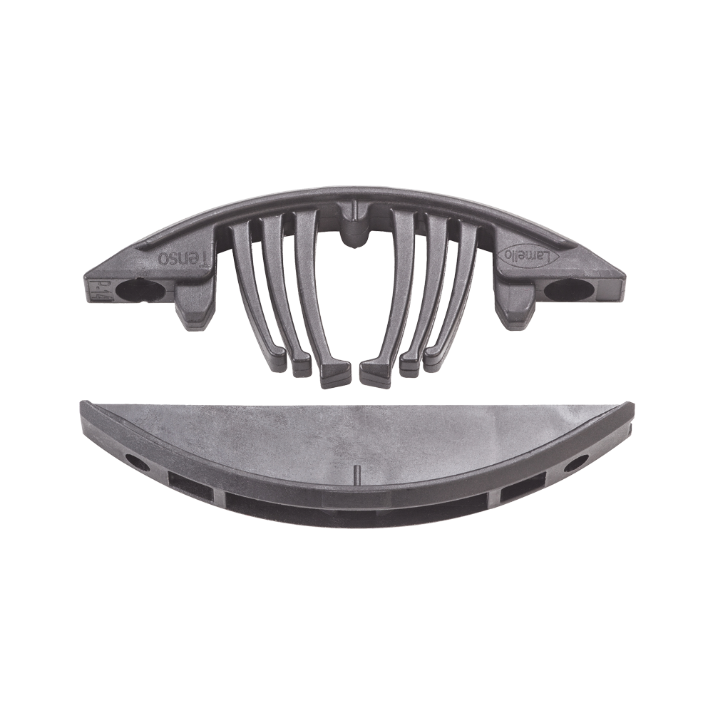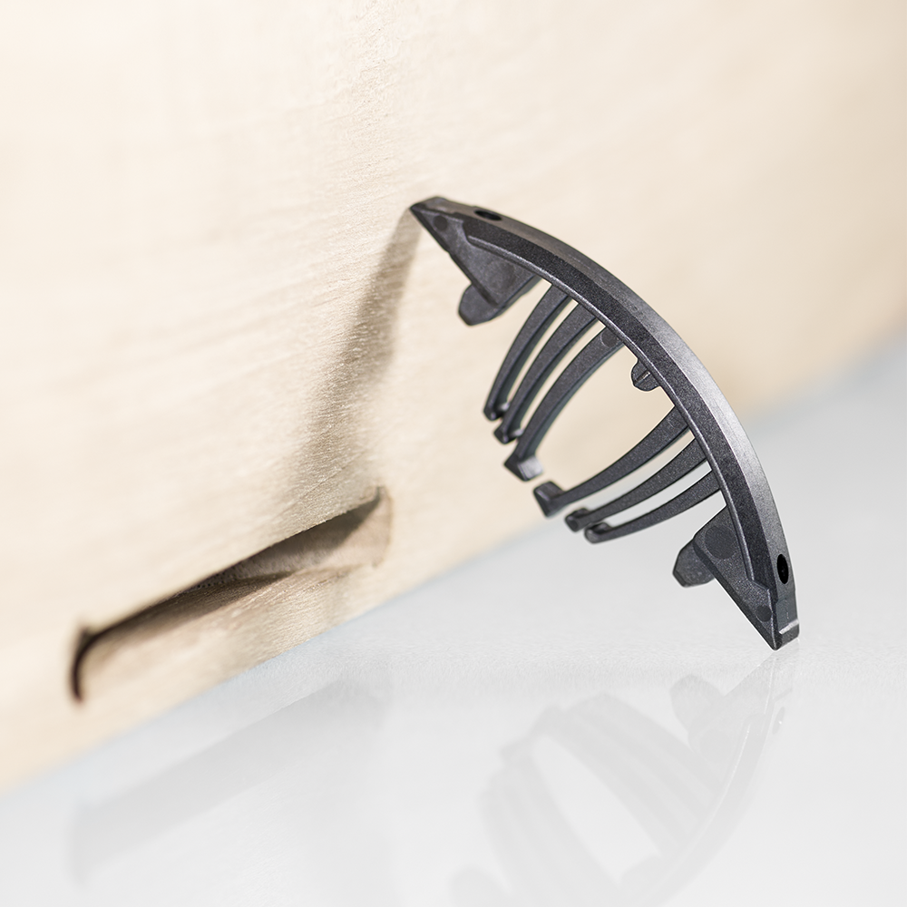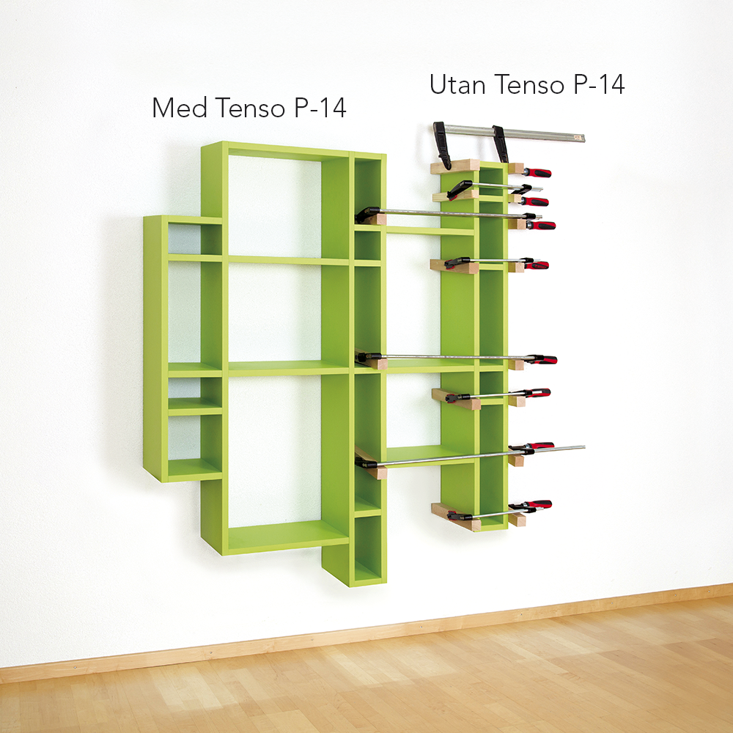

För bildmaterial, besök/kontakta: http://www.mynewsdesk.com/se/pressroom/
theofils-beslag
Sara Andersson, marknadskoordinator,
mail: sara.andersson@theofils.se
tfn: 036-30 66 00

För mer information, kontakta:
Otto Lindblad, försäljningschef
mail: otto.lindblad@theofils.se
tfn: 036-30 66 00


Theofil Carlsson AB, med varumärket Theofils beslag, är marknadsledande leverantör av beslag till trä-, snickeri-, bygg och möbelindustrin i Sverige. I sortimentet finns kända varumärken som Festool, Blum, EKU, Lamello, Fein, Makita, Mirka med flera. Huvudkontoret finns i Jönköping och företaget har yrkesbutiker i Stockholm, Malmö, Göteborg och Jönköping för sina proffskunder. Theofils har ca 50 anställda och omsätter ca 120 milj. kr. Läs mer på www.theofils.se »

